|  |  |  |
| --- | --- | --- |
| Grb Univerziteta | **Универзитет у Новом Саду**  **Природно-математички факултет**  **Департман за географију, туризам и хотелијерство** | Grb PMF-a |

**АПЛИКАЦИЈА ЗА ПРАЋЕЊЕ ПОЖАРА**

**ПОСМАТРАНО ПОДРУЧЈЕ - АФРИКА**

**Семинарски рад из предмета:** Напредне методе прикупљања, обраде и приказа географских података

Студент: Бојана Попадић 611/19 Професор: др Минучер Месарош

**Нови Сад, 2023.**

# Садржај

„Google Earth Engine“ 3

Приказ података 4

Посматрано подручје – Африка 5

Колекција слика-„Modis” 6

• Колекција слика „MODIS/006/MCD64A1“ 6

• Колекција слика „MODIS/006/MYD14A1“ 6

• Колекција слика „MODIS/006/MOD14A1“ 6

Поступак и анализа 8

Учитавање података 8

Припрема података 8

Приказ и обрада активних подручја 9

Приказ и обрада изгорелих подручја 10

Приказ и обрада радијације 11

Закључак 13

# „Google Earth Engine“

Google Earth Engine је платформа која омогућава напредно прикупљање, обраду и приказ геограгских података. Користећи ,,Google Earth Engine'', корисници имају приступ огромном скупу геопросторних података и алата за анализу. Једна од највећих предности ове платформе је могућност прикупљања података из различитих извора, укључујући сателитске снимке, климатске податке, информације о копну и океану као и податке са сензора на терену.

Обрада података у ,,GEE'' је брза и сама обрада се обично врши помоћу ,,JavaScript'' и ,,Python'' скрипти које се извршавају у облаку. ,,GEE'' нуди велики број уграђених алгоритама за анализу података, као што су класификација слика, израчунавање индекса, филтрирање података и многи други.

# Приказ података

Приказивање података у ,,GEE'' је врло флексибилно. Платформа подржава различите врсте визуализација, укључујући приказ слика, мапа, графикона и анимација. Такође је могуће генерисати интерактивне визуализације које омогућавају корисницима да истражују податке и добијају детаљне информације.

Ова платформа омогућава корисницима да истраже различите аспекте Земље, укључујући промјене у вегетацији, климатске обрасце, управљање водама, урбани развој и још много тога.

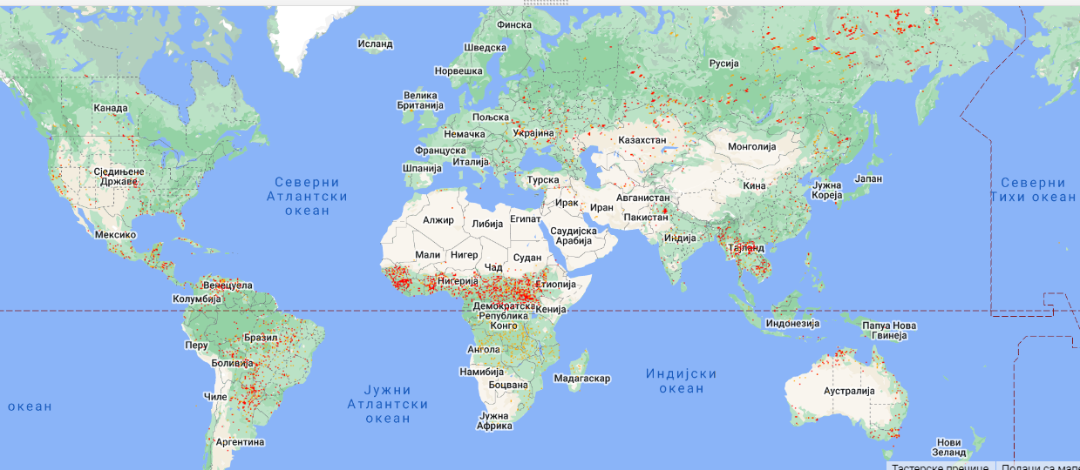

Слика 1 Примјер приказа за праћење пожара за цијели свијет

# Посматрано подручје – Африка

Африка је континент познат по својој изузетној природној разноликости, али и као регија која се суочава с бројним изазовима, укључујући и проблеме с пожарима. Централни дио континента посебно је подложан овим проблемима.

Постоје различити фактори који доприносе честим пожарима у централном дијелу Африке. Један од главних фактора је клима. Ова регија карактеристична је по сушним условима са екстремно високим температурама гдје сезонске промјене у падавинама доводе до формирања сушних периода. Суша смањује влажност тла и повећава запаљивост вегетације, чиме се повећава ризик од пожара.

Додатни фактор који доприноси пожарима је често присуство густе и суве вегетације, посебно у централном дијелу Африке, гдје су саване и шумске површине често прекривене високом травом, грмљем и сувим дрвећем. Ова густа вегетација постаје гориво за пожаре, посебно током сушних раздобља када се лако запали.

Битно је напоменути да осим климатских чинилаца који доприносе пожарима, великог утицаја имају и људске активности. Пољопривредне активности као што су спаљивање усјева или чишћење земљишта ватре изазивају изван контроле и могу брзо прећи на оближње шумске површине. Поред тога, неконтролисано паљење дивљих пожара ради отварања нових пољопривредних или пашњачких подручја такође доприноси проблему.

# Колекција слика-„Modis”

Праћење пожара је од изузетне важности за управљање еколошким ризицима и заштиту животне средине. У мојој апликацији за праћење пожара у регији Африке, користила сам различите колекције слика како бих прикупила податке о присуству пожара и њиховом ширењу. У наставку ћу детаљније описати сваку од колекција слика које сам користила.

## Колекција слика „MODIS/006/MCD64A1“

Колекција MODIS/006/MCD64A1 користи податке добијене путем MODIS (Moderate Resolution Imaging Spectroradiometer) сензора. Ова колекција пружа информације о површини и ширењу пожара на глобалном нивоу. Слике у овој колекцији садрже информације о присуству пожара и њиховом интензитету. Подаци из ове колекције су од кључне важности за анализу просторног распореда поžара и идентификацију подручја с високим ризиком од пожара. Ове слике могу нам помоћи да пратимо промене у пожарима током времена и да идентификујемо трендове у њиховом ширењу.

## Колекција слика „MODIS/006/MYD14A1“

Колекција MODIS/006/MYD14A1 такође користи податке добијене путем MODIS сензора. Ова колекција пружа информације о пожарима који су детектовани током ноћи. Слике у овој колекцији омогућавају вам да пратите пожаре и њихову активност чак и када је видљивост отежана услед тамне позадине. Ови подаци су посебно корисни јер пожари често показују повећану активност током ноћних сати, а ова колекција вам омогућава да пратите ове промене. Анализирајући ове слике, можете идентификовати подручја која су посебно погођена пожарима и преузети одговарајуће мјере за њихово сузбијање.

## Колекција слика „MODIS/006/MOD14A1“

Колекција MODIS/006/MOD14A1 такође користи податке добијене путем MODIS сензора. Ова колекција пружа информације о пожарима током дана. Слике у овој колекцији вам омогућавају да пратите ширење пожара и промене у њиховом интензитету током дневних сати. Помоћу ових слика можете анализирати брзину ширења пожара, идентификовати жаришта пожара и проценити њихову опасност. Ове информације су од кључне важности за правовремено реаговање и усмјеравање ресурса за сузбијање пожара у регији Африке.

# Поступак и анализа

## Учитавање података

У овом дијелу кода дефинишу се географска ширина и висина центра Африке и зум ниво. Затим се дефинише жељена година и трајање од 12 мјесеци. Дефинишу се почетни и крајњи датуми на основу жељене године и трајања. Затим се учитавају колекције слика MODIS/006/MOD14A1 и MODIS/006/MYD14A1 које садрже информације о пожарима. Ове колекције ће бити филтриране и обрађене у следећим сегментима.

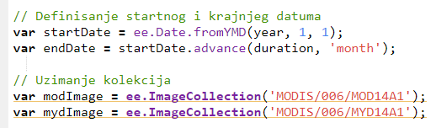

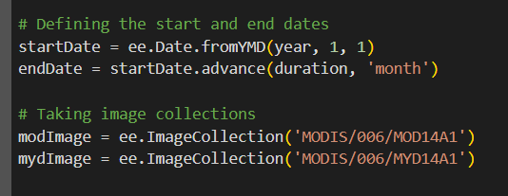

Слика 2 и 3 Приказ начина учитавања података ,,GEE''/..Python''

## Припрема података

У овој фази се припремају подаци за даљу анализу. Прво се дефинише функција "clipImage" која се користи за исијецање слика према границама Африке. Затим се примењује функција "clipImage" на сваку слику у колекцијама MODIS/006/MOD14A1 и MODIS/006/MYD14A1 како би се добиле слике исјечене по границама Африке. Затим се врши филтрирање слика према дефинисаном почетном и крајњем датуму. Такође се дефинишу функције за добијање маске активних пожара и функције за добијање максималне снаге радијације пожара (FRP) за MODIS и MYD колекције слика. Коначно, врши се филтрирање и обрада слика из колекције MODIS/006/MCD64A1 ради добијања маске изгорјелог подручја.

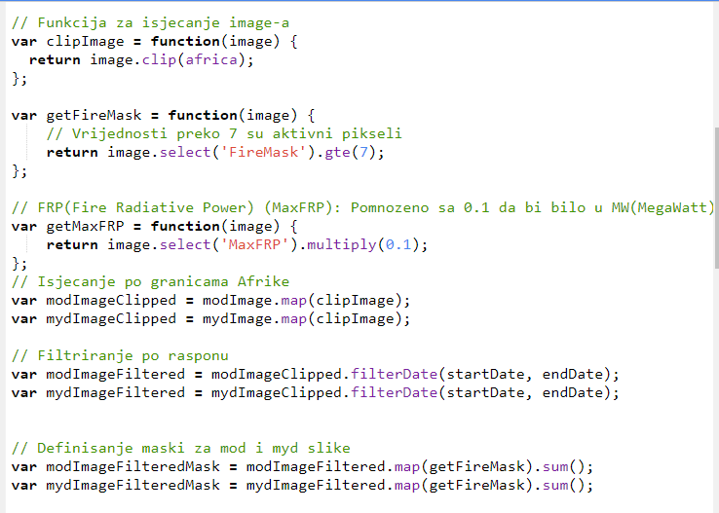

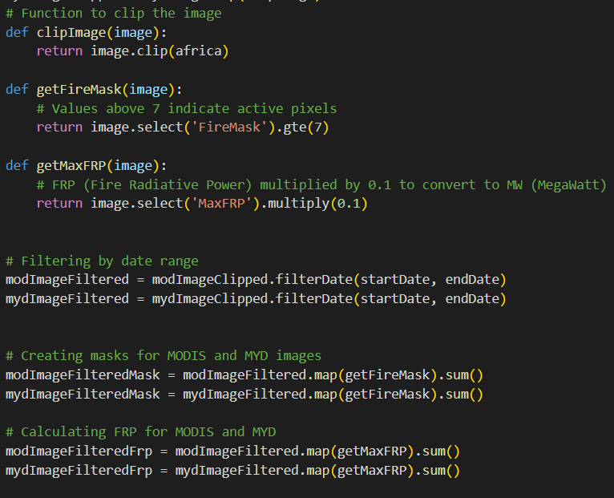

Слика 4 и 5 Приказ дефинисања функција за припрему података и њихова употреба

## Приказ и обрада активних подручја

У овом сегменту врши се приказ и обрада активних подручја пожара. Прво се додаје слој на мапу који приказује маску активних пожара за колекцију MODIS/006/MOD14A1, са изабраном бојом палете "наранџаста". Затим се додаје слој који приказује маску активних пожара за колекцију MODIS/006/MYD14A1, са изабраном бојом палете "црвене". Ови слојеви приказују где су се десили пожари и која подручја су активна у дефинисаном временском периоду.

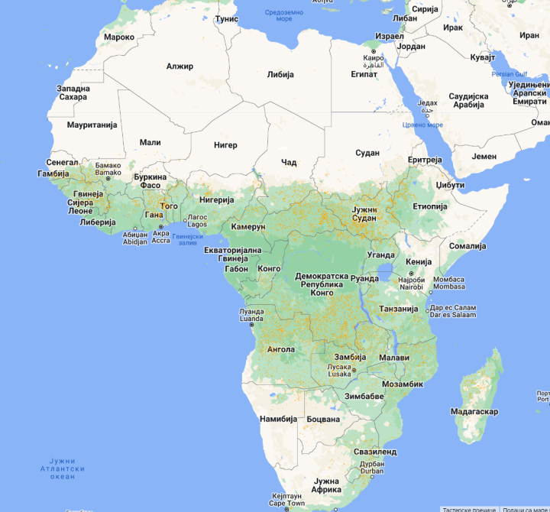

Слика 6 Приказ активних пожара „MODIS Terra”

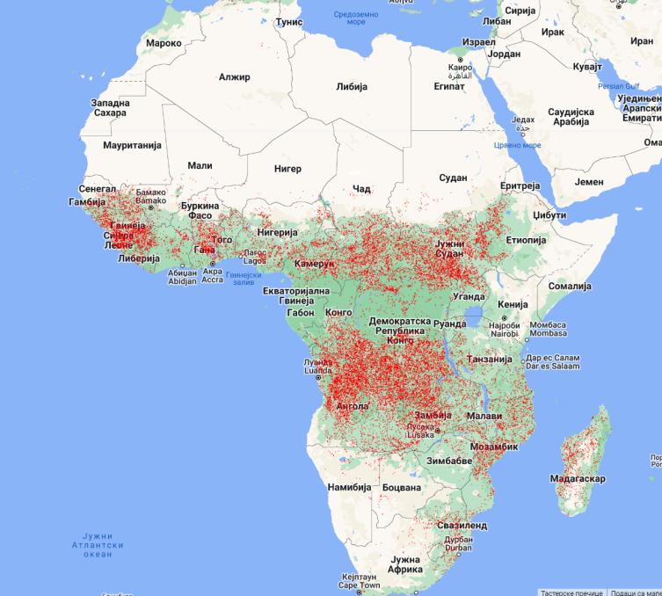

Слика 7 Приказ активних пожара „MODIS Aqua”

## Приказ и обрада изгорелих подручја

У овом сегменту врши се приказ и обрада изгорјелих подручја. Додаје се слој на мапу који приказује маску изгорјелих подручја за колекцију „MODIS/006/MCD64A1“, са изабраном бојом палете "црне". Ова мапа показује гдје су се десили пожари и која подручја су изгорјела у дефинисаном временском периоду.

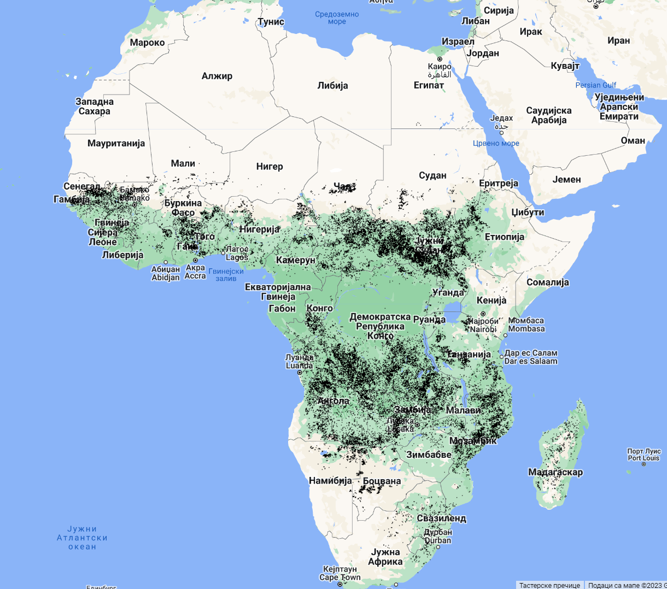

Слика 8 Приказ изгорјелиџ површи

## Приказ и обрада радијације

У овом сегменту врши се приказ и обрада радијације пожара. Додаје се слој на мапу који приказује максималну снагу радијације пожара (FRP) за колекцију MODIS/006/MOD14A1, са изабраном бојом палете "жуте". Затим се додаје слој који приказује максималну снагу радијације пожара за колекцију MODIS/006/MYD14A1, са изабраном бојом палете "зелене". Ови слојеви приказују интензитет радијације пожара у дефинисаном временском периоду. „FRP (Fire Radiative Power)“ представља мјеру интензитета ватре или енергије која се ослобађа при ватреним инцидентима. „FRP” се односи на мјеру енергије која се емитује као инфрацрвени зрачење од ватрених објеката или пожарних фронтова.

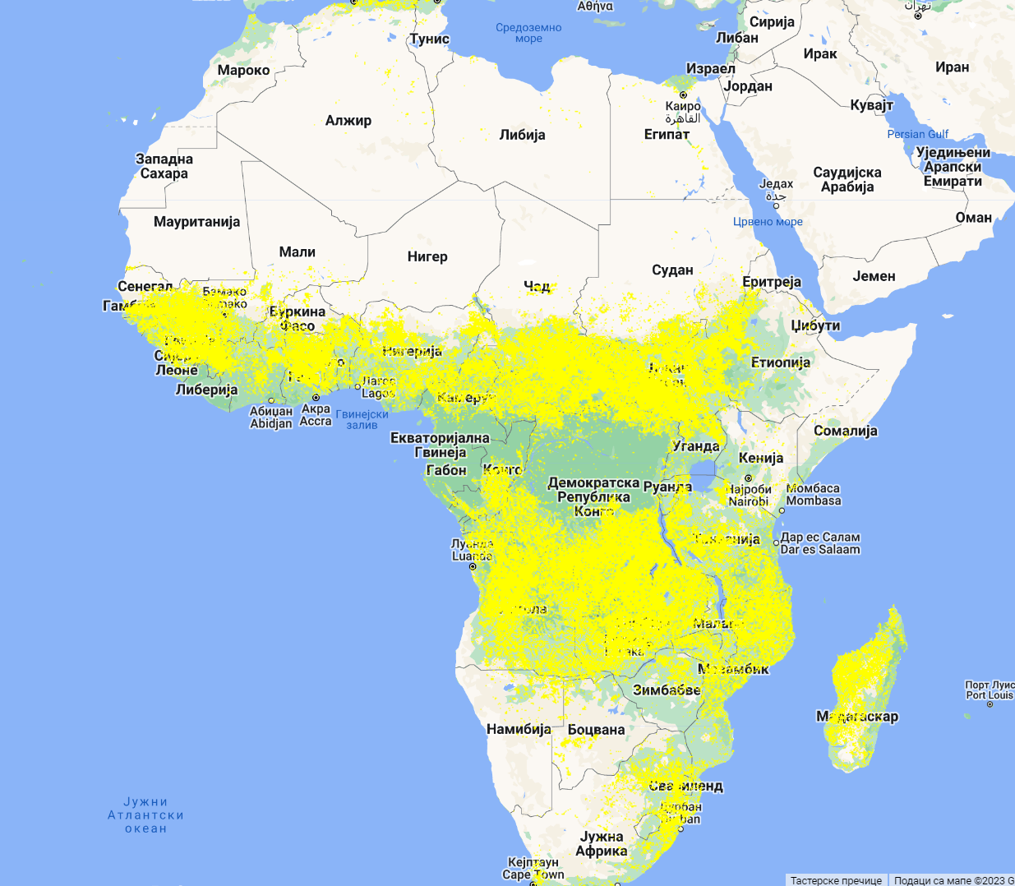

Слика 9 Максимална радијација „MOD“ колекције

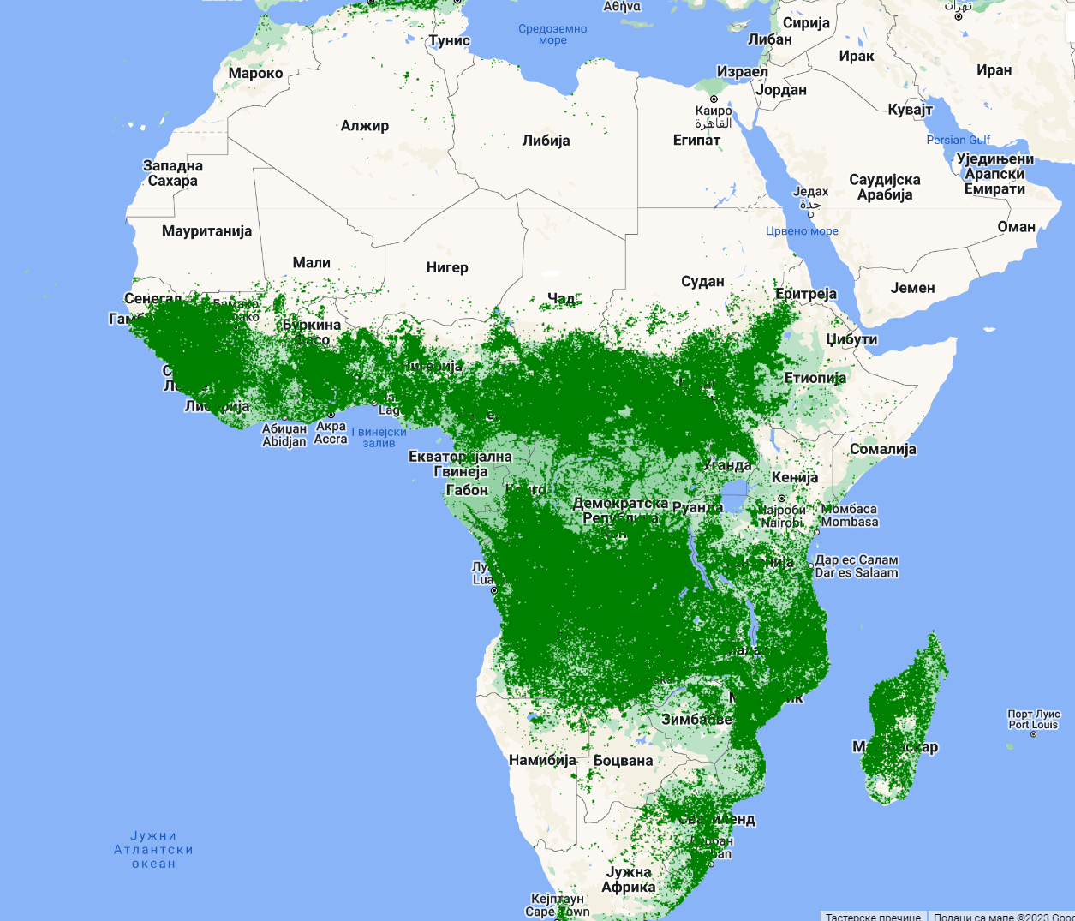

Слика 10 Максимална радијација „MYD“ колекције

# Закључак

На основу анализе, уочено је да постоји знатан број пожара и изгорјелих површи у неколико држава на одређеном географском појасу. Прије свега, државе Гвинеја, Сијера Леоне и Јужни Судан истичу се као подручја са највећим бројем пожара и изгорјелих површи. Ово свједочи о значајном проблему пожара који захвата ова подручја.

Додатно, пројекат такође указује на јужни део Демократске Републике Конго, као и земље Замбија и Ангола као подручја са значајним бројем пожара и изгорјелих површи. Ови закључци се заснивају на доступним подацима и анализирању сателитских снимака.

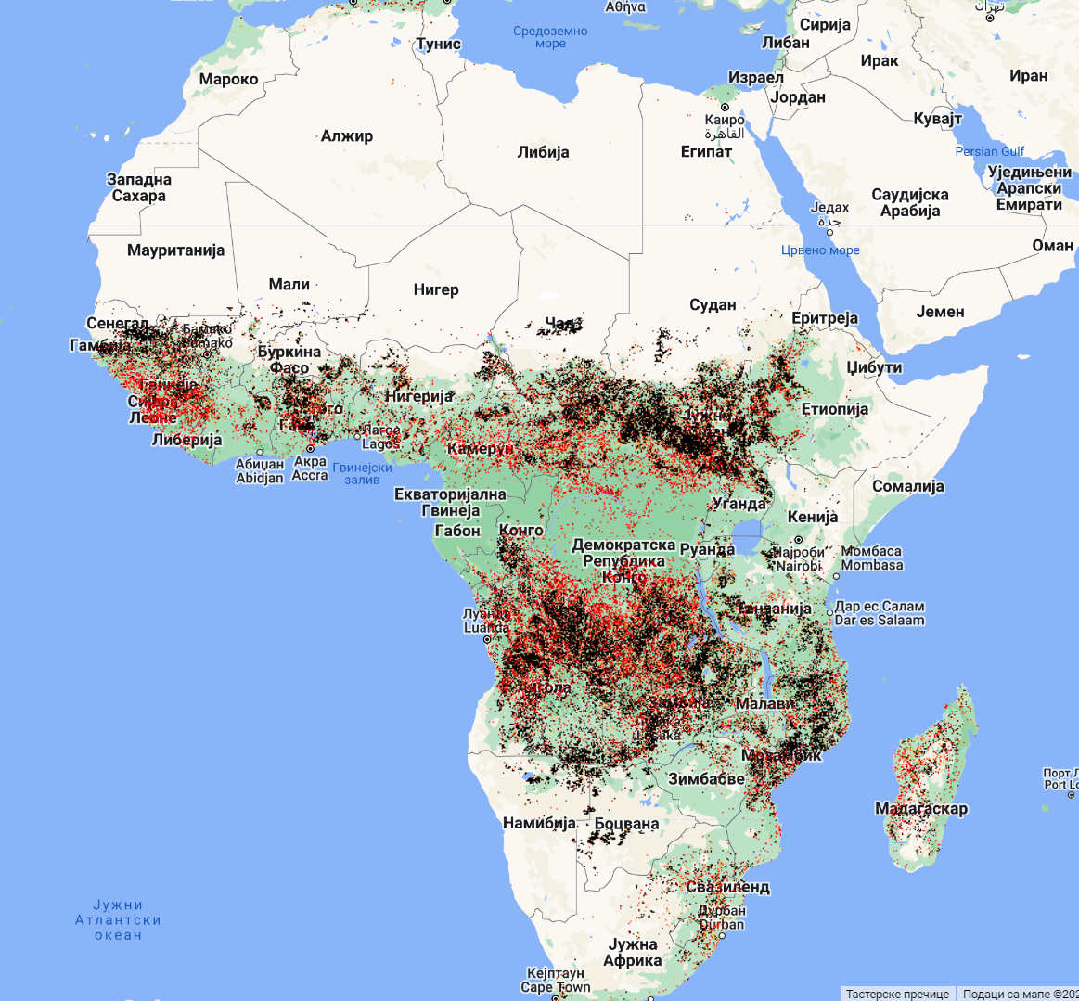

Слика 11 Приказ активних пожара и изгорјелих површи за дата подручја

Ова открића нам пружају увид у расподјелу пожара и проблем изгорјелих површи на датом подручју. Важно је истаћи да се ове државе налазе у топлијим климатским зонама, које карактерише субтропска и тропска клима са сезонским сушама. Ниска влажност ваздуха, високе температуре и јаки вјетрови доприносе ширењу пожара и промовисању услова за изгорјеле површи. Поред тога рељеф овог подручја је погодан за појаву и ширење пожара, јер је прекривен шумском и саванском вегетацијом.

Ова открића нам пружају информације о потенцијалним утицајима пожара на еколошке системе и људско здравље на датом подручју. То наглашава потребу за ефикасним системима праћења, реаговања и управљања у ситуацијама када се догоде пожари те о подизању свеопште свјести о овом проблему.